手持式食品测温仪
一、技术参数：
1、测量误差：±0.5%F.S±1字
2、输入类型：K
3、温度测量范围：（-30--500C）或（-22--932F）
4、外形尺寸(mm)：132×65×28
5、充电电源：供电电压DC5V 电流≦2A
6、工作环境：0～50℃，相对湿度≤85％，无腐蚀性及无强电磁辐射场合
二、面板介绍：
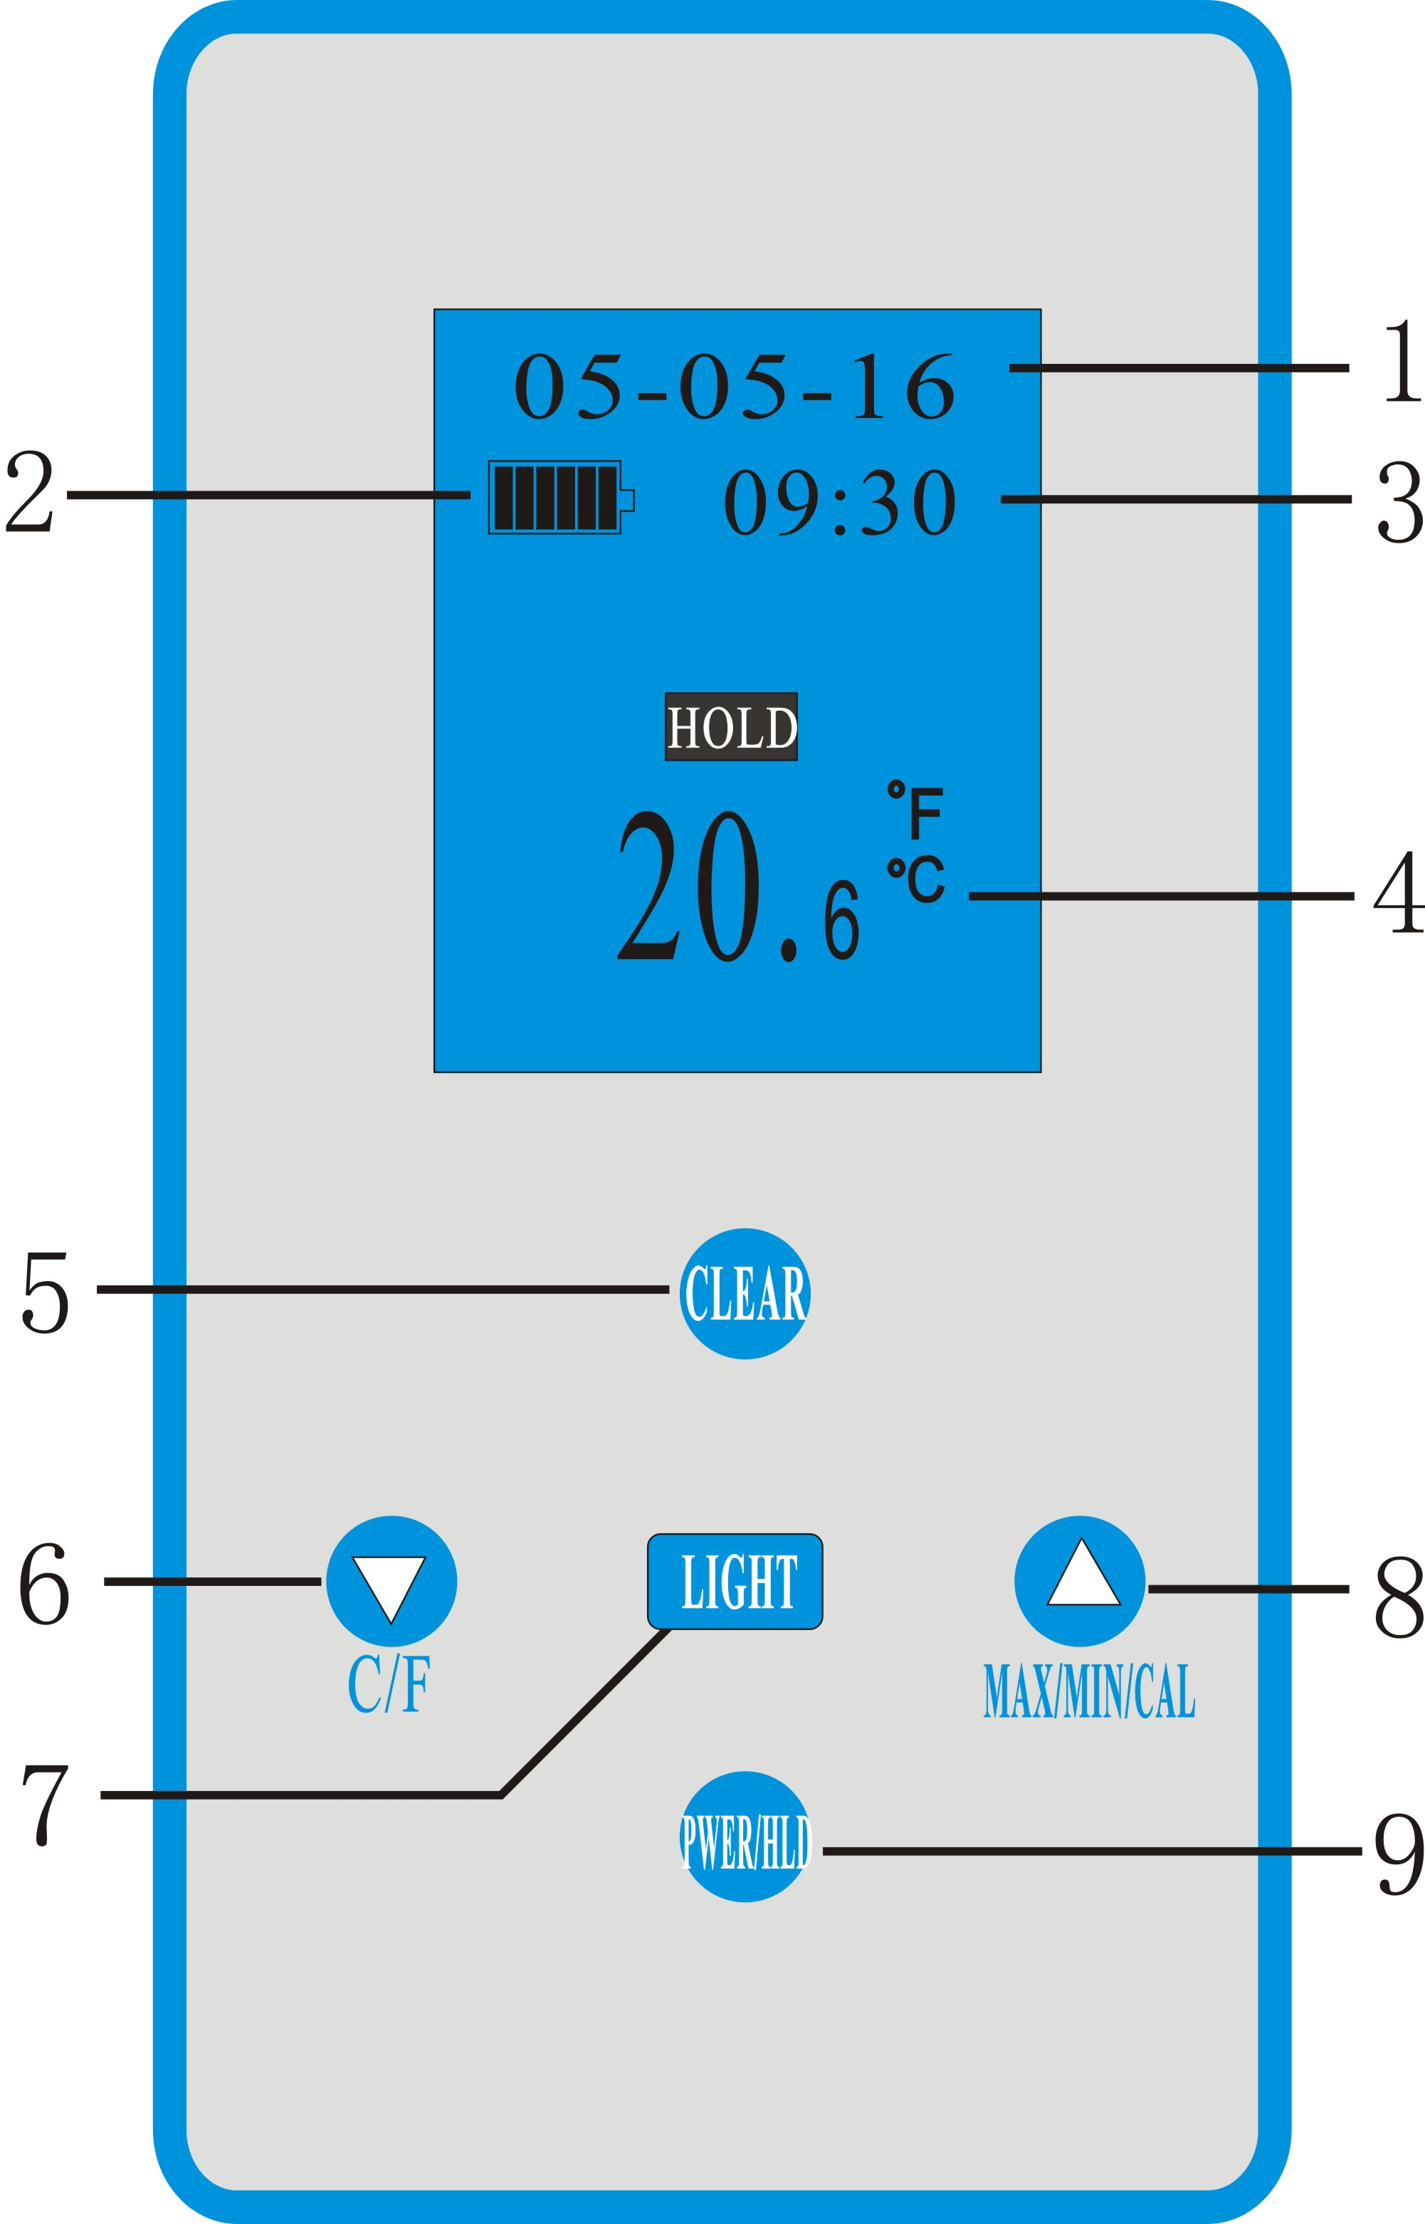
- 日期显示窗：正常工作状态下显示当前日期。格式:月-日-年
2、充电电量显示图标：正常工作状态下显示当前剩余电量
3、时间显示窗：正常工作状态下显示当前时间。格式:时:分
4、测量温度显示窗：正常工作状态显示当前测量温度
5、CLEAR按键：清除按钮，正常工作状态下按下此键2S可清除最大和最小记录值；关机状态下按住此键5S可进入日期、时间设定状态
6、C/F切换：正常工作状态下按此键可切换摄氏度华氏度
7、LIGHT按键：正常工作状态下按此键开启背光，延时5s后自动关闭；开机状态下按住此键5S可进入温度修正设定状态
8、MAX/MIN/CAL按键：正常工作状态下按此键显示屏上显示MAX值，再按此键显示MIN值，再按此键显示正常值，依次循环。MAX/MIN值如果未清除则一直保存。
9、POWER/HOLD按键：关机状态下按此键开机显示屏全亮显示1s后进入待机模式显示当前测量温度(F）；待机模式下按此键开启HOLD功能，此时温度显示维持不变且显示屏上HOLD图标点亮；HOLD状态下再按此键解除温度锁定,正常显示状态下按住此键3S关机,
三、功能简介：
1、 按住POWER/HOLD键开机仪表开始自检，此过程持续1S。仪表进行完自检后，即进入正常测控状态，直接显示传感器温度，实时时间，及电量指示，电量过低时电量图标外框闪烁显示，待机15秒钟自动关机。
2、省电功能:温度测量过程中，如果温度3分钟内温度变化小于1度，自动关机。
3、参数修改
温度修正
正常显示状态下,长按LIGHT键5s即可进入温度修正状态（offset），此时按CLEAR键可以将修正值清零（参数不可调），修改完成后按LIGHT键退出
自动校准
正常显示状态下,长按MAX/MIN/CAL 5秒，仪表显示CAL，此时仪表会自动校准显示温度，1秒后自动结束并退出。
万年历设置：关机状态长按CLEAR键5s即可进入万年历设置状态，此时按CLEAR键切换时间日期，按MAX/MIN/CAL键/C/F键增加/减少设置值，修改完成后按POWER/HOLD键退出。
- 故障分析及排除
当仪表显示窗显示“-Err-”时，表示该通道传感器测量值超载或传感器已坏，应检修传感器，若传感器无故障，请确认所选传感器是否与所配仪表的分度号一致。若仪表无法点亮，请检查充电电池是否有充足电量
★注：本公司将不断改进产品技术、设计及规格，如有变更，以实物为准，恕不另行通知。

